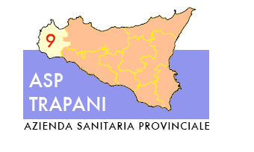
________________________________________________________________________________
Servizio Sanitario Nazionale
Regione Siciliana

Via Mazzini, 1 – 91100 -TRAPANI
TEL.(0923) 805111 - FAX (0923) 873745
Codice Fiscale – P. IVA 02363280815
DIPARTIMENTO DI PREVENZIONE
SERVIZIO EPIDEMIOLOGIA, MEDICINA PREVENTIVA E SANITÀ PUBBLICA
Via Amm. Staiti, 95 – Trapani – tel. 0923543011 fax 092326363

n° | Cognome | Nome | Data di nascita | ETA’ | Sesso | Data vaccinazione
1
2
3
4
5
6
7
8
9
10
11
12
13
14
15
16
17
18
19
20
21
22
23
24
25

(età pari e superiore a 64 anni compiuti)
TIMBRO E FIRMA

